NOM: UF 1 EN CUISINE ET EN SALLE
NOM NF2: FAITES CONNAISSANCE
NOM ACTIVITAT: page 16.  Le restaurant. Un local pour les clients. |  | Setmana:  9-17
Continguts
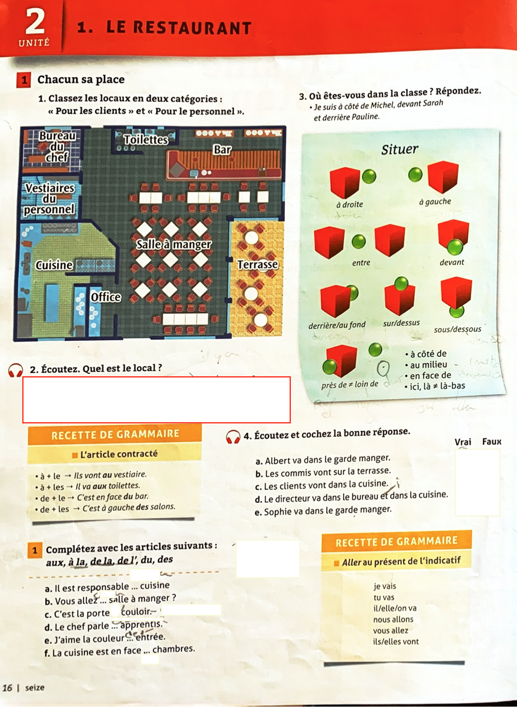

Écoute2
Écoute4
BREU DESCRIPCIÓ ORDENADA DE L’ACTIVITAT D’ENSENYAMENT I APRENENTATGE:
Seqüència activitats | Hores | Recursos
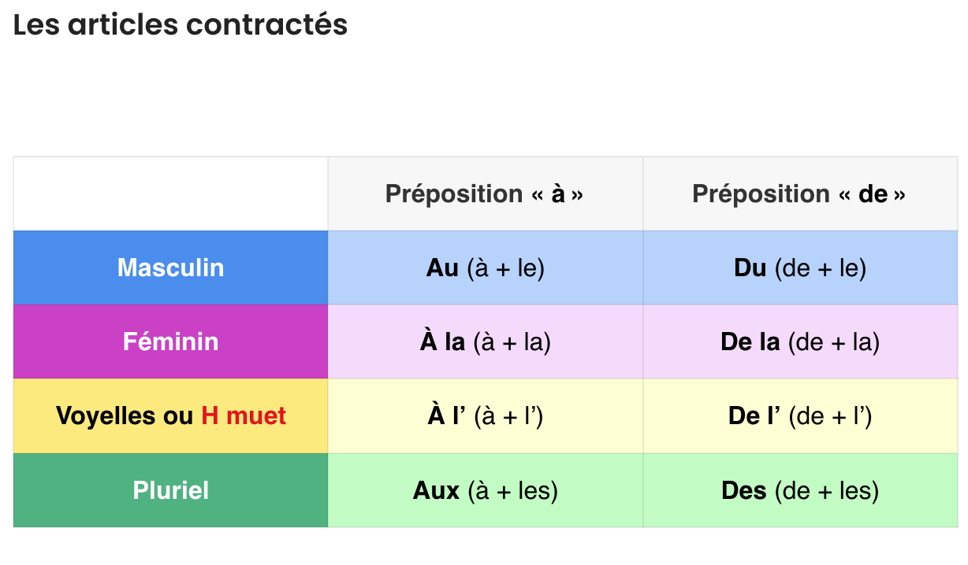  Sessió 1 Gramatique. Les articles contractés  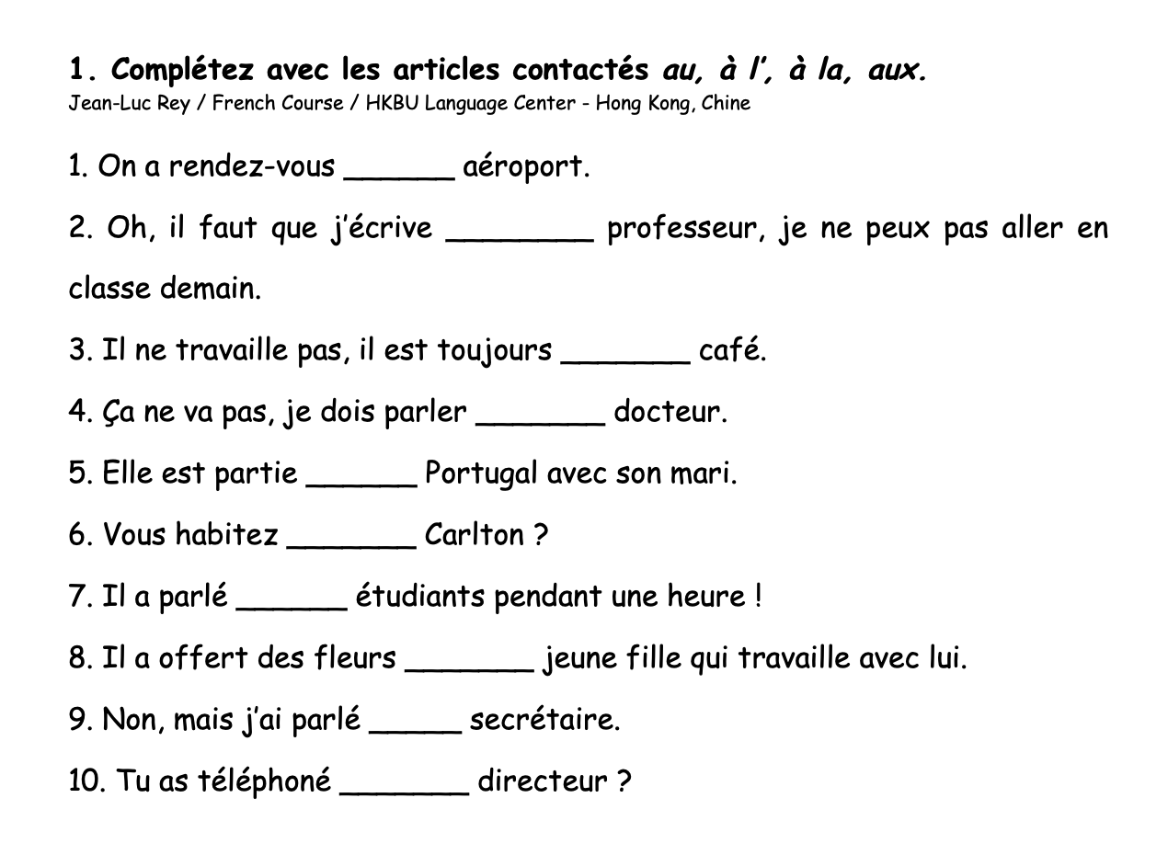  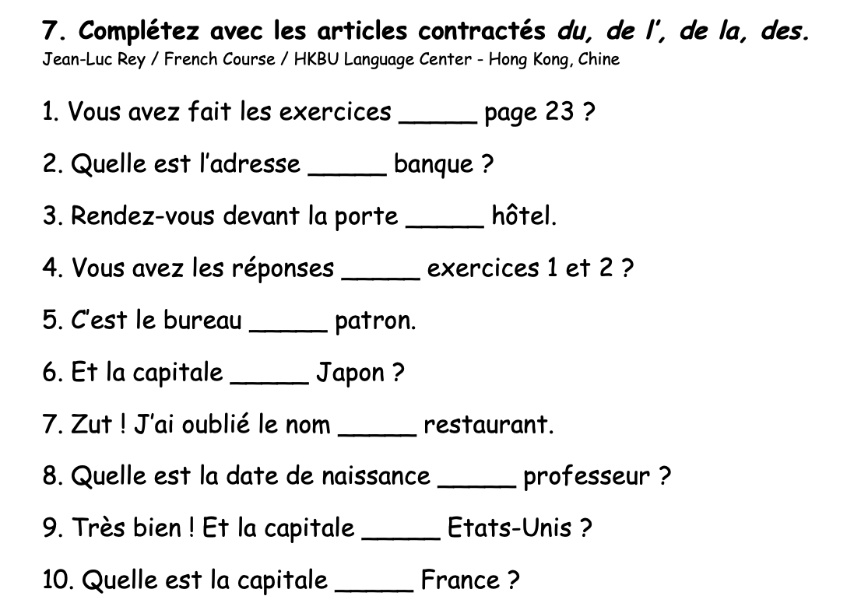  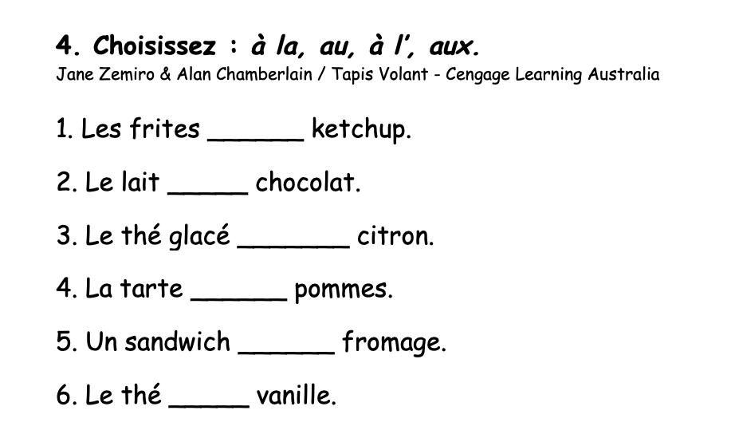 | 1h | -Exercices du professeur
INSTRUMENTS D’AVALUACIÓ DE L’ACTIVITAT
Ftx  

